|  |  |  |  |  |  |  |  |
| --- | --- | --- | --- | --- | --- | --- | --- |
| logoETESC1(2) | **Fundação de Apoio a Escola Técnica**  **Escola Técnica Estadual Santa Cruz** | | |  | **Curso**  Informática | | |
|  |  |  |  |  |  |  |
| **Professor**  ANA LÚCIA | | |  | **Série**  3 |  | **Ano**  **2021** |
|  |  |  |  |  |  |  |  |
| **Disciplina**  Química III-terceira etapa | |  | **Avaliação**  **AVALIAÇÃO TERCEIRO ANO** |  | **Turma**  3210 |  | **Data** |
|  |  |  |  |  |  |  |  |
| **Nome**  Anderson Luis Oliveira Santos | | | |  | **Nº**  02 |  | **Nota** |

1) **(1,5 ponto)** Na cela eletroquímica representada pela equação:

Ni0 + 2Ag+ → Ni2+ + 2Ag0 , é correto afirmar que:

a) os elétrons fluem, pelo circuito externo, da prata para o níquel.

b) o cátodo é o eletrodo de níquel.

c) o eletrodo de prata sofre desgaste.

**d) a prata sofre redução.**

e) a solução de níquel irá se diluir.

2) **(1,5 ponto)** Nas pilhas eletroquímicas obtém-se corrente elétrica devido à reação de oxirredução. Podemos afirmar que:

a) no cátodo, ocorre sempre a semirreação de oxidação.

**b) no cátodo, ocorre sempre a semirreação de redução.**

c) no ânodo, ocorre sempre a semirreação de redução.

d) no ânodo, ocorre sempre a oxidação e a redução simultaneamente.

e) no cátodo, ocorre sempre a oxidação e a redução simultaneamente.

3) **(2 pontos)** O trabalho produzido por uma pilha é proporcional à diferença de potencial(ddp) nela desenvolvida quando se une uma meia-pilha onde a reação eletrolítica de redução ocorre espontaneamente (cátodo) com outra meia pilha onde a reação eletrolítica de oxidação, ocorre espontaneamente (ânodo). 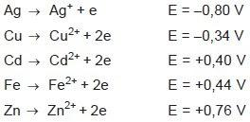

Com base nas semi-reações eletrolíticas acima, colocadas no sentido da oxidação, e seus respectivos potenciais, indique o valor de ddp quando combinados para formar uma pilha.

**a)**Cobre como cátodo e prata como ânodo. E= **+0,46 V**

**b)** Prata como cátodo e zinco como ânodo. E= **-1,56 V**

**c)** Zinco como cátodo e cádmio como ânodo. E= **+0,36 V**

**d)** Cádmio como cátodo e cobre como ânodo. E= **+0,74 V**

**e)** Ferro como cátodo e zinco como ânodo. E= **-0,32 V**

4) **(1 ponto)** Diferencie pilha de eletrólise.

**R: A pilha consiste no sistema eletroquímico que ocorre de forma espontânea e que possui como principal característica a transformação de energia química em energia elétrica, enquanto que a eletrólise é o seu oposto: processo não espontâneo no qual se transforma energia elétrica em energia química.**

5) (**2 pontos**)O boato de que os lacres das latas de alumínio teriam um alto valor comercial levou muitas pessoas a juntarem esse material na expectativa de ganhar dinheiro com sua venda. As empresas fabricantes de alumínio esclarecem que isso não passa de uma “lenda urbana”, pois ao retirar o anel da lata, dificulta-se a reciclagem do alumínio. Como a liga do qual é feito o anel contém alto teor de magnésio, se ele não estiver junto com a lata, fica mais fácil ocorrer a oxidação do alumínio no forno. A tabela apresenta as semi-reações e os valores de potencial padrão de redução de alguns metais:

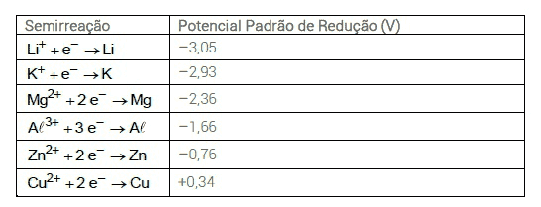

Disponível em: www.sucatas.com. Acesso em: 28 fev. 2012 (adaptado).

Com base no texto e na tabela, que metais poderiam entrar na composição do anel das latas com a mesma função do magnésio, ou seja, proteger o alumínio da oxidação nos fornos e não deixar diminuir o rendimento da sua reciclagem?

**a)** Somente o lítio, pois ele possui o menor potencial de redução.

**b)** Somente o cobre, pois ele possui o maior potencial de redução.

**c)** Somente o potássio, pois ele possui potencial de redução mais próximo do magnésio.

**d)**Somente o cobre e o zinco, pois eles sofrem oxidação mais facilmente que o alumínio.

**e) Somente o lítio e o potássio, pois seus potenciais de redução são menores do que o do alumínio.**

6) **(2 pontos)** Uma célula eletroquímica foi construída para estudar o processo espontâneo de transferência de elétrons. 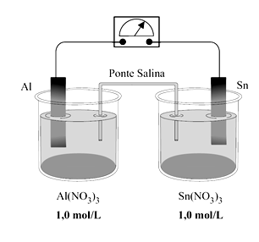

Al3+(aq) + 3e → Al(s) E= – 1,66 V

Sn2+(aq) + 2e → Sn(s) E= - 0,14V

A pilha em questão apresenta:

ANODO: **Al**

CATODO: **Sn**

DDP= **+1,52 V**

Eletrodo que sofre corrosão: **Al**